Лабораторная работа №4.  
Вычисление наибольшего общего делителя

Студентка: Царитова Нина Аведиковна

Группа: НФИмд-02-23

Содержание

# 1 Цель работы

Целью данной лабораторной работы является ознакомление с алгоритмами вычисления наибольшего общего делителя, – а так же реализация алгоритмов на произвольном языке программирования.

# 2 Теоретическое введение

Рассмотрим, что такое наибольший общий делитель. Вспомним, что делитель – это число, на которое другое число делится без остатка. Наибольшим общим делителем (НОД) для двух целых чисел m и n называется наибольший из их общих делителей. Пример: для чисел 54 и 24 наибольший общий делитель равен 6.

Алгоритм Евклида — один из наиболее ранних численных алгоритмов в истории. Название было дано в честь греческого математика Евклида, который впервые дал ему описание в книгах «Начала». Изначально назывался «взаимным вычитанием», так как его принцип заключался в последовательном вычитании из большего числа меньшего, пока в результате не получится ноль. Сегодня чаще используется взятие остатка от деления вместо вычитания, но суть метода сохранилась.

Алгоритм представлен в следующей блок-схеме:

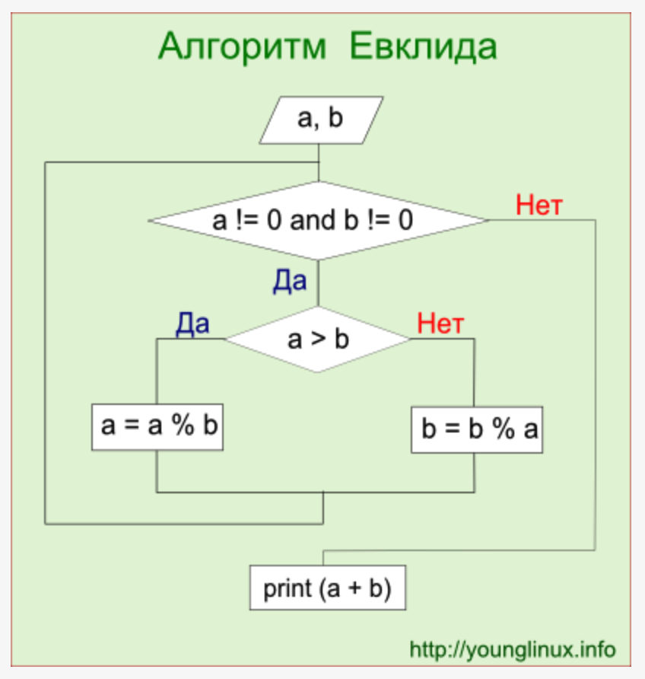

Figure 1: Блок-схема алгоритма Евклида

Бинарный алгоритм Евклида — метод нахождения наибольшего общего делителя двух целых чисел. Данный алгоритм “быстрее” обычного алгоритма Евклида, т.к. вместо медленных операций деления и умножения используются сдвиги. Возможно, алгоритм был известен еще в Китае 1-го века, но опубликован был лишь в 1967 году израильским физиком и программистом Джозефом Стайном.

# 3 Выполнение лабораторной работы

Нами были рассмотрены следующие алгоритмы: 1. Алгоритм Евклида; 2. Бинарный алгоритм Евклида; 3. Расширенный алгоритм Евклида; 4. Расширенный бинарный алгоритм Евклида.

Программный код и результаты выполнения программ представлен ниже.

## 3.1 Алгоритм Евклида

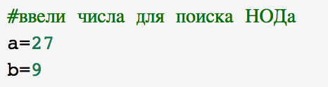

Figure 2: Входные данные для реализации алгоритмов по нахождению НОД

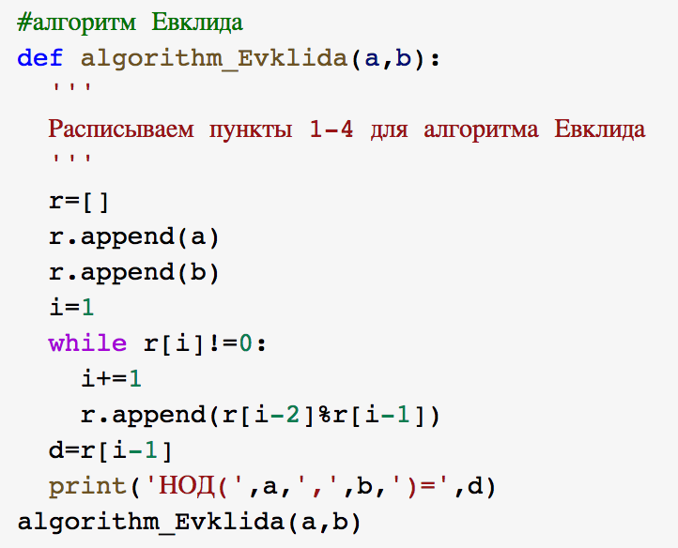

Figure 3: Реализация алгоритма Евклида для нахождения НОД

Результаты выполнения программы представлены ниже (см. рис. 4).

Figure 4: Результат реализации алгоритма Евклида для нахождения НОД

Figure 4: Результат реализации алгоритма Евклида для нахождения НОД

## 3.2 Бинарный алгоритм Евклида. 1 способ

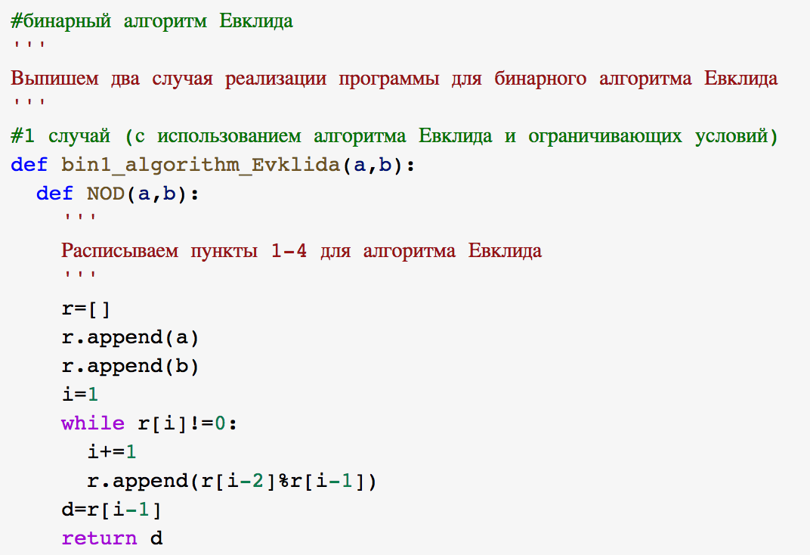

Figure 5: 1 часть программного кода реализации бинарного алгоритма Евклида 1 способом для нахождения НОД

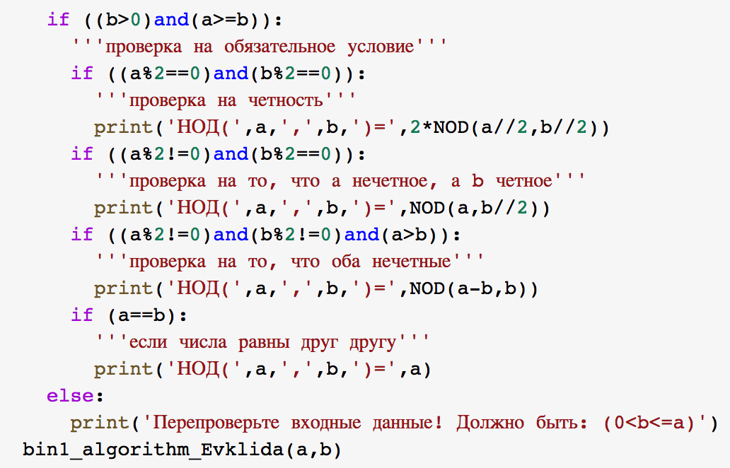

Figure 6: 2 часть программного кода реализации бинарного алгоритма Евклида 1 способом для нахождения НОД

Результаты выполнения программы представлены ниже (см. рис. 7).

Figure 7: Результат реализации бинарного алгоритма Евклида для нахождения НОД (1 способ)

Figure 7: Результат реализации бинарного алгоритма Евклида для нахождения НОД (1 способ)

## 3.3 Бинарный алгоритм Евклида. 2 способ

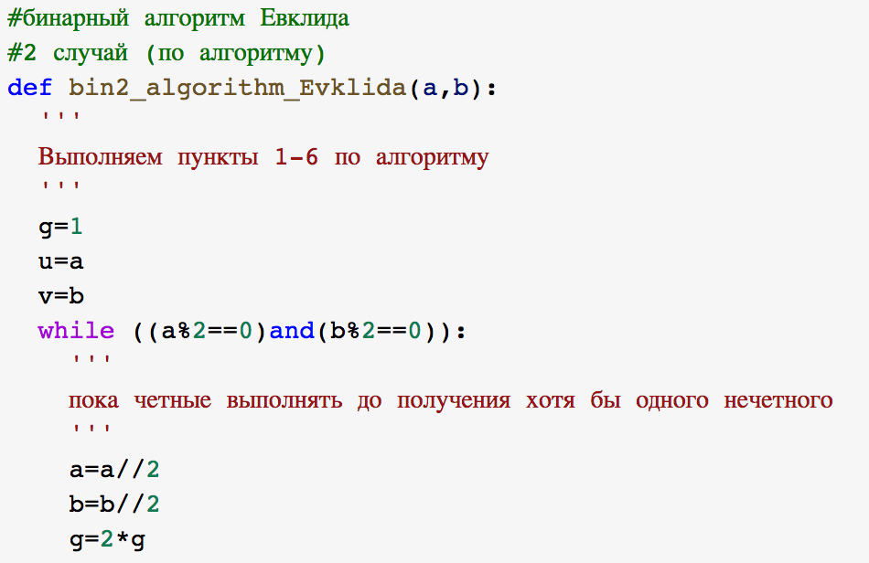

Figure 8: 1 часть программного кода реализации бинарного алгоритма Евклида 2 способом для нахождения НОД

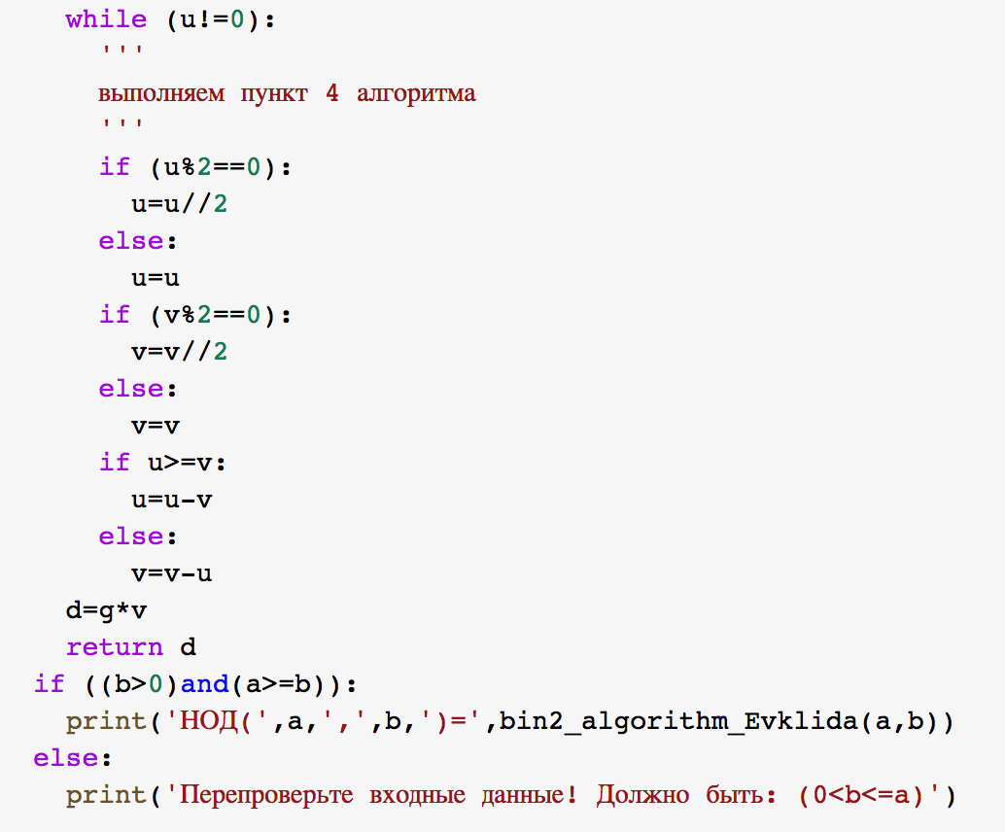

Figure 9: 2 часть программного кода реализации бинарного алгоритма Евклида 2 способом для нахождения НОД

Результаты выполнения программы представлены ниже (см. рис. 10).

Figure 10: Результат реализации бинарного алгоритма Евклида для нахождения НОД (2 способ)

Figure 10: Результат реализации бинарного алгоритма Евклида для нахождения НОД (2 способ)

## 3.4 Расширенный алгоритм Евклида

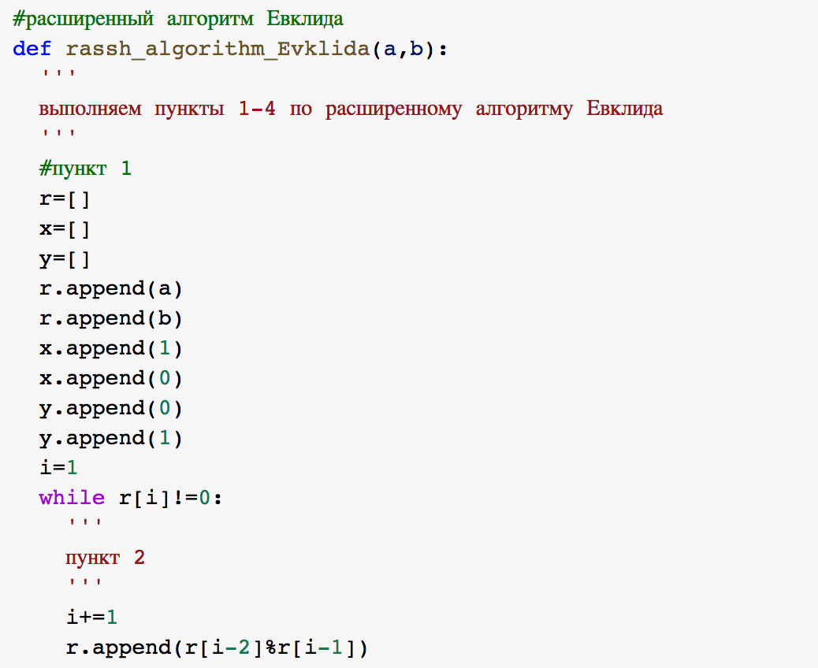

Figure 11: 1 часть программного кода реализации расширенного алгоритма Евклида для нахождения НОД

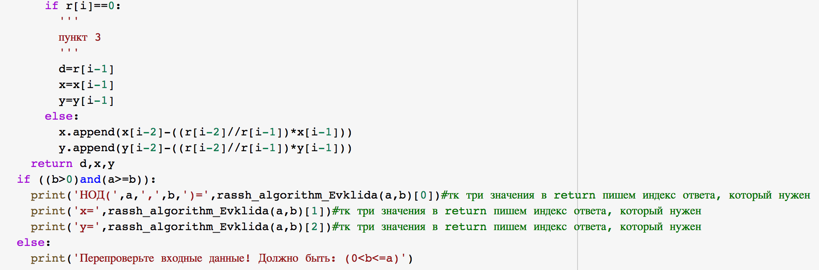

Figure 12: 2 часть программного кода реализации расширенного алгоритма Евклида для нахождения НОД

Результаты выполнения программы представлены ниже (см. рис. 13).

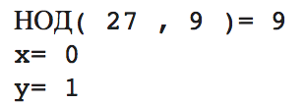

Figure 13: Результат реализации расширенного алгоритма Евклида для нахождения НОД

## 3.5 Расширенный бинарный алгоритм Евклида

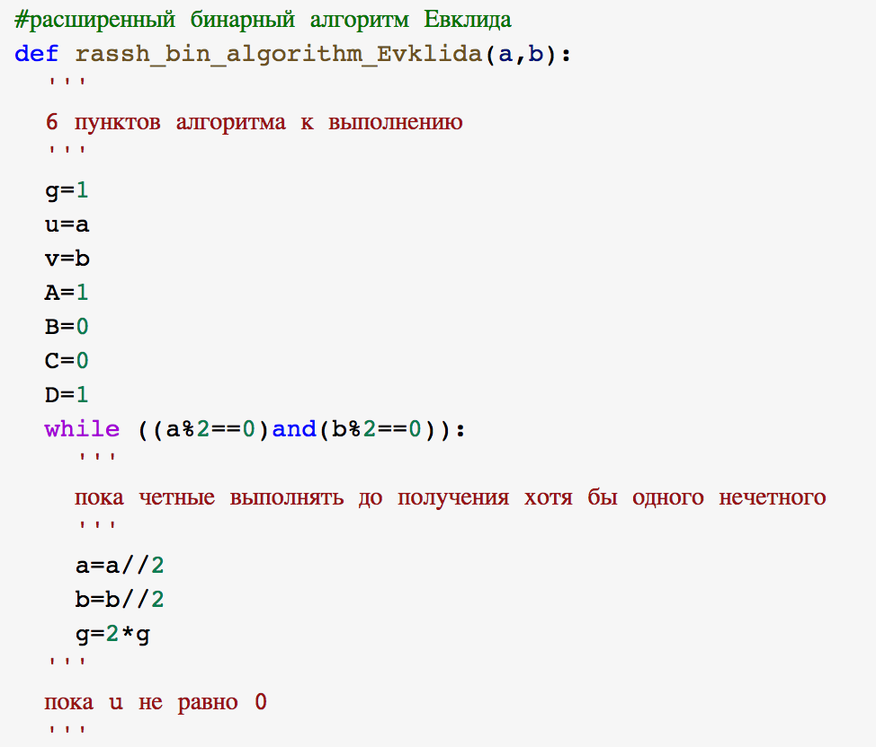

Figure 14: 1 часть программного кода реализации расширенного бинарного алгоритма Евклида для нахождения НОД

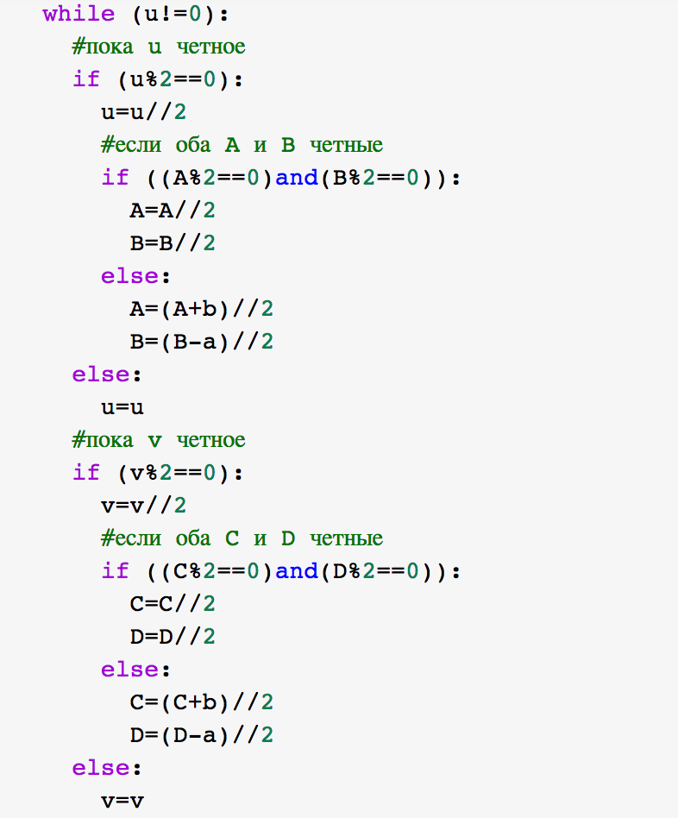

Figure 15: 2 часть программного кода реализации расширенного бинарного алгоритма Евклида для нахождения НОД

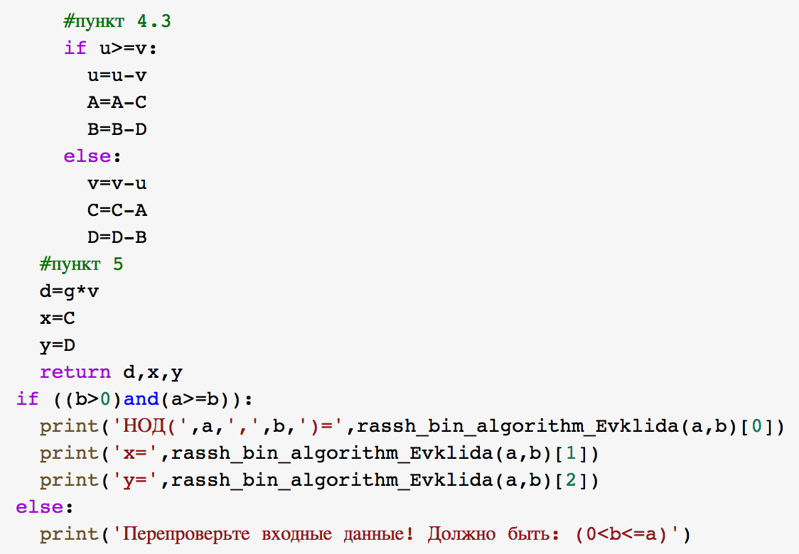

Figure 16: 3 часть программного кода реализации расширенного бинарного алгоритма Евклида для нахождения НОД

Результаты выполнения программы представлены ниже (см. рис. 17).

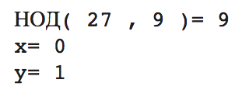

Figure 17: Результат реализации расширенного бинарного алгоритма Евклида для нахождения НОД

# 4 Выводы

Таким образом, я ознакомилась с алгоритмами вычисления наибольшего общего делителя, – а так же реализовала данные алгоритмы на языке программирования Python 3.

# Список литературы

::: 1. https://ru.wikipedia.org/wiki/Алгоритм_Евклида 2. https://ru.wikipedia.org/wiki/Расширенный_алгоритм_Евклида :::